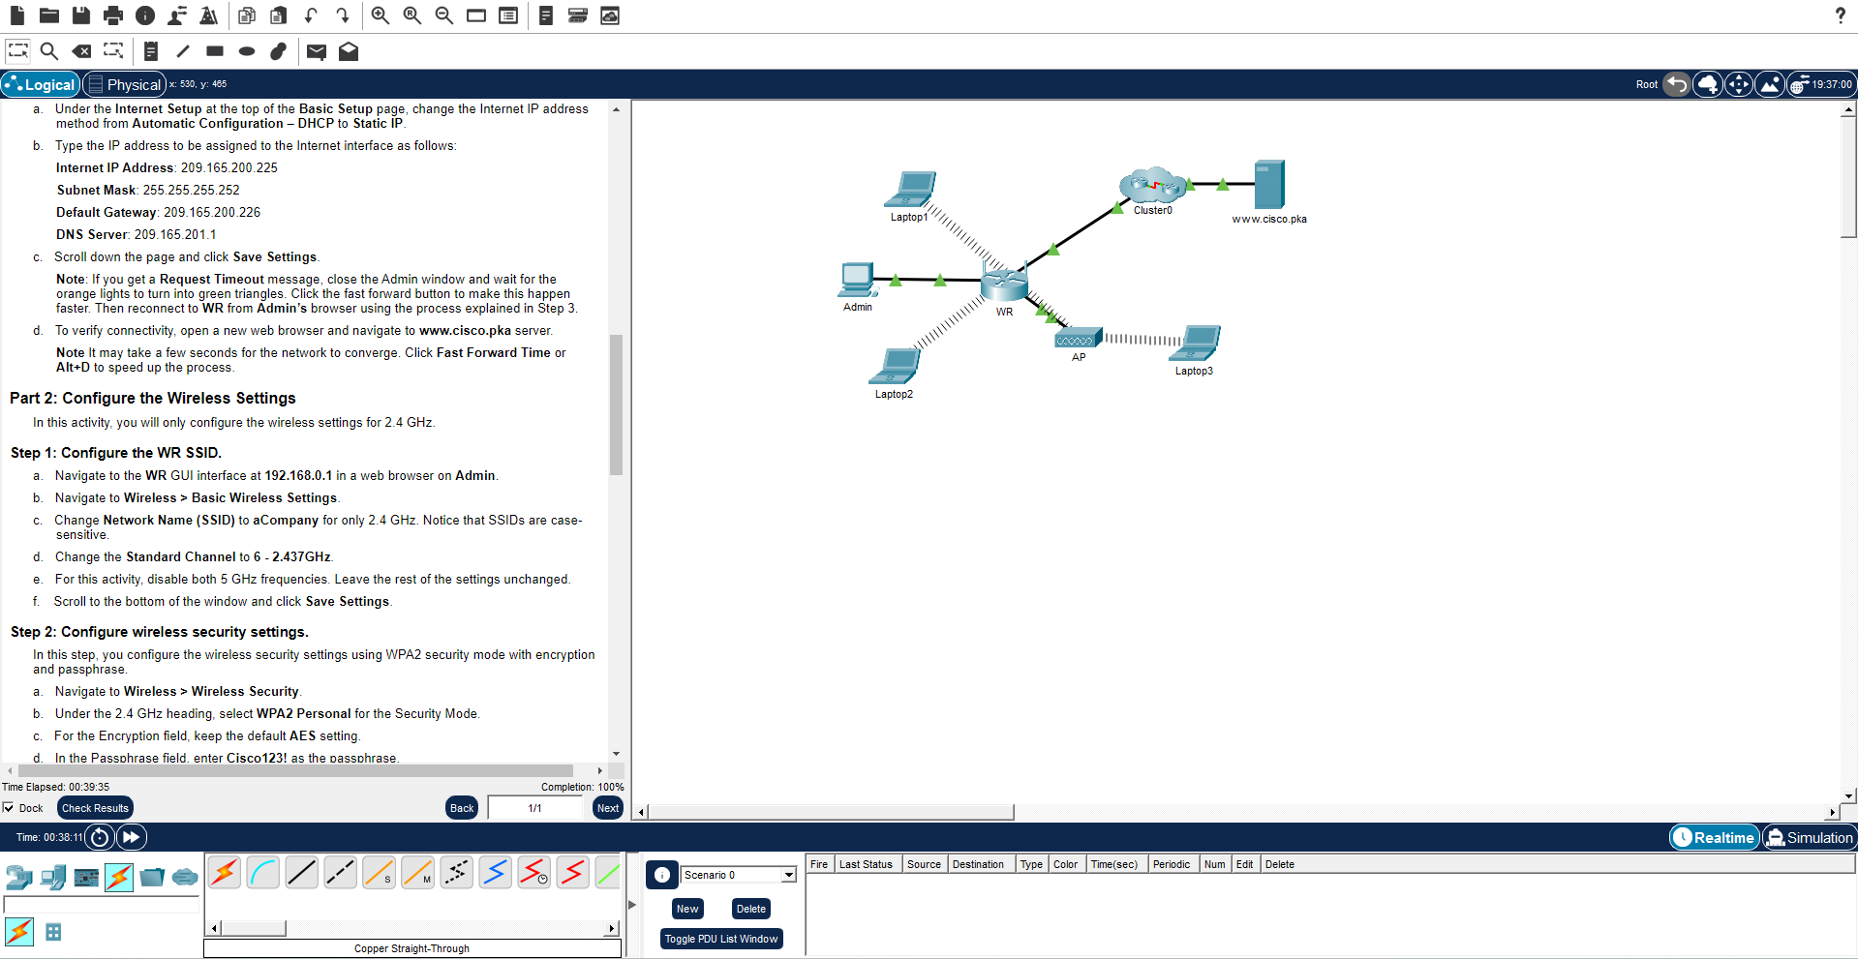

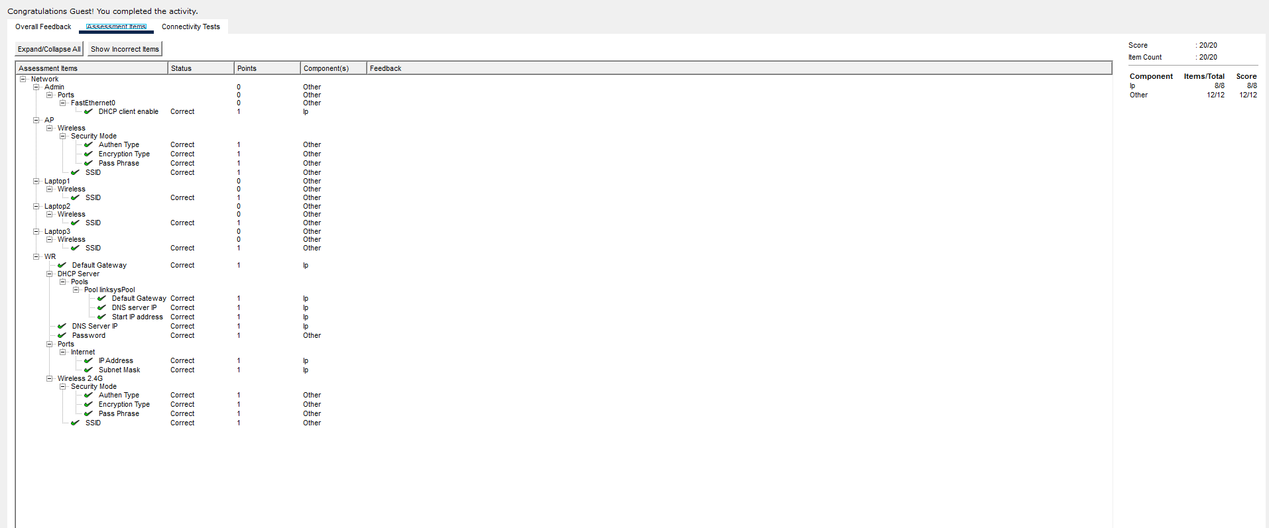

รายงานผลการทดลอง: การกำหนดค่าเครือข่ายไร้สาย (Configure a Wireless Network)

1. คำตอบสำหรับคำถามในแต่ละส่วน (Step-by-Step Question Answers)

Part 1: Step 2 – การตรวจสอบค่าหลังจากเครื่อง Admin ใช้ DHCP
- คำถาม: หมายเลข IP Address, Subnet Mask และ Default Gateway ของคอมพิวเตอร์ Admin คืออะไร?
  - คำตอบโดยทั่วไป (Values can vary):
    - IP Address: 192.168.0.100 (หรือหมายเลขแรกใน pool ที่เราเตอร์แจกมา)
    - Subnet Mask: 255.255.255.0
    - Default Gateway: 192.168.0.1

Part 1: Step 3 – การเชื่อมต่อเข้าหน้า Web Interface ของ WR
- คำถาม: หมายเลข IP Address ของเครื่อง Admin อยู่ภายในช่วง (Range) ของ DHCP Server หรือไม่? และเป็นไปตามที่คาดไว้หรือไม่? จงอธิบาย
  - คำตอบ: อยู่ภายในช่วง และเป็นไปตามที่คาดไว้ เนื่องจากค่าเริ่มต้นของเราเตอร์ไร้สาย (Wireless Router - WR) จะกำหนดให้แจก IP ตั้งแต่ช่วง 192.168.0.100 ขึ้นไปจนถึง 192.168.0.149 (รองรับสูงสุด 50 อุปกรณ์) ดังนั้น เครื่อง Admin ที่ตั้งค่าเป็น DHCP จึงได้รับหมายเลขแรกในกลุ่มนี้โดยอัตโนมัติ

Part 4: Step 2 – การเปลี่ยนช่วงหมายเลข DHCP บน WR
- คำถาม (f): หลังจากกด Save Settings เพื่อเปลี่ยนหมายเลขไอพีของเราเตอร์จาก 192.168.0.1 เป็น 192.168.50.1 หน้าเว็บเบราว์เซอร์จะขึ้นข้อความล้มเหลว (Request Timeout) ในเวลาต่อมา เป็นเพราะเหตุใด?
  - คำตอบ: เป็นเพราะว่าเมื่อระบบฝั่ง LAN ของเราเตอร์เปลี่ยนเครือข่ายย่อย (Subnet) ไปเป็น 192.168.50.0/24 แล้ว แต่เครื่อง Admin ยังคงถือครองหมายเลข IP เดิมอยู่ (192.168.0.100) ซึ่งอยู่คนละเน็ตเวิร์ก ทำให้เครื่อง Admin ไม่สามารถสื่อสารกับ Gateway ตัวใหม่ที่ย้ายไปอยู่ที่พิกัด 192.168.50.1 ได้อีกต่อไป จนกว่าจะทำการต่ออายุสัญญาไอพี (IP Renewal)
- คำถาม (i): ข้อมูลหมายเลข IP ใหม่ของเครื่อง Admin หลังจากใช้คำสั่ง ipconfig /renew คืออะไร?
  - คำตอบ: * IP Address: 192.168.50.100
    - Subnet Mask: 255.255.255.0
    - Default Gateway: 192.168.50.1
    - DNS Server: 200.165.201.1
- คำถาม (l): ข้อสังเกตที่พบว่า Laptop1 หันไปเชื่อมต่อกับเครื่อง Access Point (AP) แทนที่จะเชื่อมต่อกับ Wireless Router (WR) โดยตรง เป็นเพราะเหตุใด?
  - คำตอบ: เป็นเพราะกลไกการเลือกสัญญาณไร้สายของอุปกรณ์ลูกข่าย โดย Laptop1 อยู่ในตำแหน่งทางกายภาพที่ใกล้กับตัว Access Point (AP) มากกว่า ส่งผลให้ค่าความเข้มของสัญญาณไร้สาย (RSSI / Signal Strength) จากตัว AP มีความแรงและเสถียรมากกว่าสัญญาณที่ส่งมาจากตัว WR โดยตรง อุปกรณ์จึงเลือกเกาะช่องสัญญาณ (Channel) ที่ให้ผลลัพธ์ดีที่สุดโดยอัตโนมัติ

2. สรุปบันทึกการกำหนดค่าอุปกรณ์ (Device Configuration Summary Log)

1. การตั้งค่าอินเตอร์เฟสขาอินเทอร์เน็ตบน WR (Internet Setup)
- Connection Type: Static IP
- Internet IP Address: 209.165.200.225
- Subnet Mask: 255.255.255.252
- Default Gateway: 209.165.200.226
- DNS Server: 209.165.201.1

2. การตั้งค่าระบบไร้สาย 2.4 GHz (Wireless Settings)
- Network Name (SSID): aCompany (ตัวอักษรพิมพ์เล็ก-ใหญ่มีผล)
- Standard Channel: 6 - 2.437GHz
- 5 GHz Frequencies: Disabled (ปิดใช้งานทั้งหมด)
- Security Mode: WPA2 Personal
- Encryption Type: AES
- Passphrase: Cisco123!

3. การตั้งค่าที่ตัวขยายสัญญาณ Access Point (AP)
- Port 1 SSID: aCompany
- Authentication: WPA2-PSK
- Passphrase: Cisco123!
- Encryption: AES

4. การจัดการระบบความปลอดภัย (Administration)
- Router Access Password: เปลี่ยนจากค่าเริ่มต้นเป็น cisco
- Local Router IP: 192.168.50.1
- DHCP Range: 192.168.50.100 ถึง 192.168.50.149

